Амирова Акмарал Сейтмуратовна,
1 мектеп - гимназиясы КММ,
бастауыш сынып мұғалімі
Қарағанды облысы, Сәтбаев қаласы

Әже. Фариза Оңғарсынова

Пәні: әдебиеттік оқу
Сабақ негізделген оқу мақсаттары:
2.1.3.1 – күнделікті өмірде кездесетін жағдаяттарға байланысты сөйлеу мәдениетін сақтап, диалогке қатысу.
2.2.1.2 – шығарманы іштей оқып, ондағы қажетті ақпараттарды белгілеп оқу.
2.3.4.1 – мұғалімнің көмегімен орфографиялық, пунктуациялық, стилистикалық қателерді табу және түзету.
Сабақтың түрі: аралас
Ресурстар: оқулық, суреттер, топқа бөлуге арналған кәмпиттер, әже суреті, бағалау парағы, топтық тапсырмалар, кері байланыс, стикер.
Пәнаралық байланыс: қазақ тілі, музыка.
Сабақ барысы:
Мазмұны | Мұғалімнің іс – әрекеті | Оқушының іс – әрекеті | Ресурстар | Бағалау
Ұйымдастыру кезеңі | Психологиялық дайындық  Топқа бөліну.  -Балалар, сендер тәтті нені жақсы көресіңдер?  /тәтті кәмпиттерді/  Ендеше сендер өздерің ұнатқан түрлі-түсті кәмпиттерді ала қойыңдар.  Өткенді қорытындылау мақсатымен  Сылдырлы сұрақ  - «Атасы мен немересі» әңгімесін кім жазған?  - Осы әңгіменің негізгі ойы қандай?  - Атасы қандай болды?  - Баланың әкесі өзінің әкесіне қандай әрекет жасады?  - Әкесі баладан не сұрады?  - Баласы не деп жауап берді?  - «Кабуснама» деген не?  - Қай – қаус кімге жазған бұл шығарманы?  - «Кім ойлап тапқан» өлеңін кім жазды?  - Балалар олап тапқан сөздерді айтыңдар.  - Аналар ойлап тапқан сөздерді айтыңдар.  - Кім бұл өлеңді жаттап айтып береді?! | - Балалар, осы сендер қандайсыңдар?  - Осы біз қандаймыз?  Тіліміз тәтті, балдаймыз.  Сәл еркелеу, бұзықпыз.  Кейде тіпті қызықпыз,  Жүзіміз айдай,  Талабымыз таудай балаларымыз.  4 түсті кәмпиттерді алып, түстеріне  қарап топтарға бөлінеді.  \  Күннің шуағы – жылы,  Ананың құшағы – жылы. | топпен жұмыс  Оқушылар бас бармақ арқылы көңіл-күйлерін білдіреді  Бағалау парақшасы  сылдырмақ  Бағалау парақшасы  қиындылапр  Күн  Ана | Ауызша бағалау (жарайсыңдар,  өте жақсы)  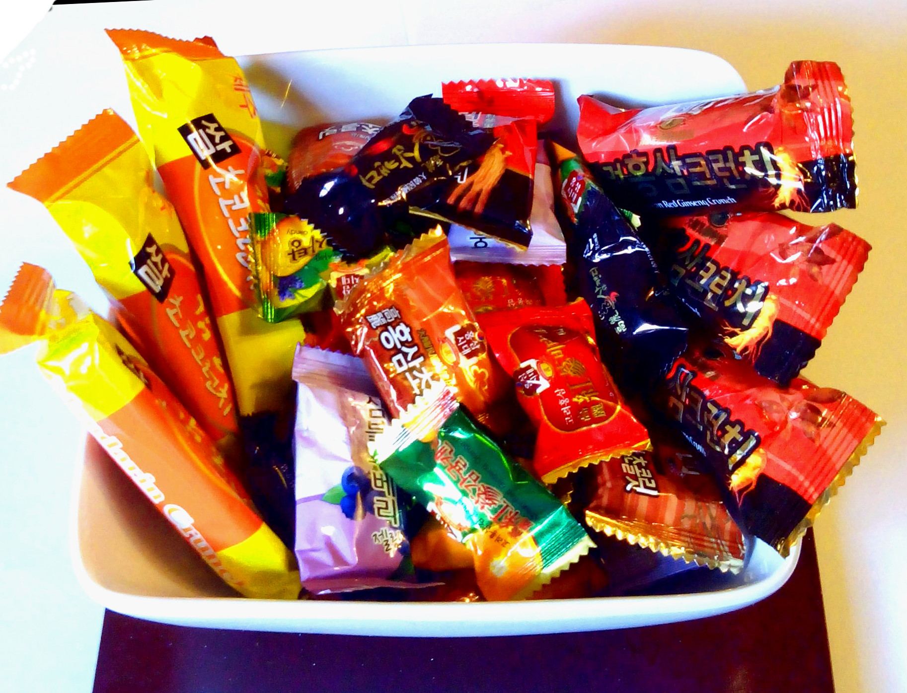  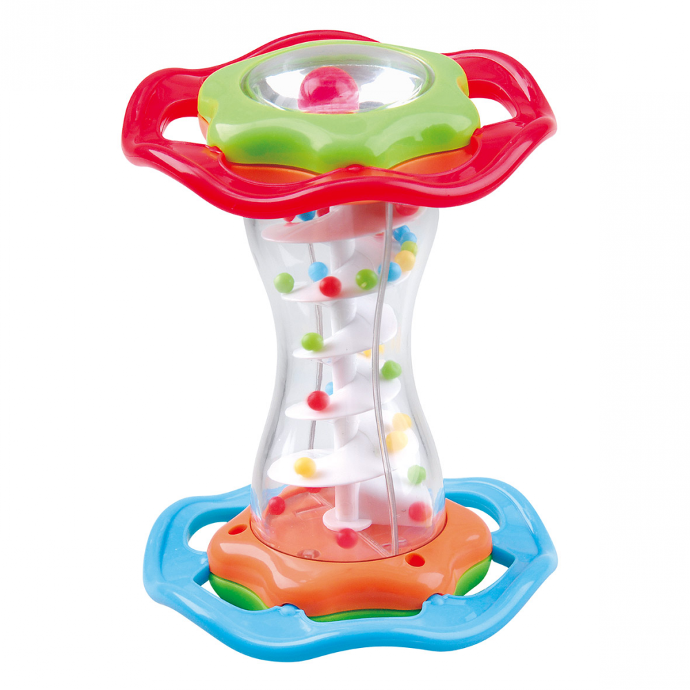
Тұсаукесер  Негізгі бөлім | Күн – жер бетін жылытады, ал ана – үй ішін жылытады.  - Ал анадан кейін, сендерді күтетін, еркеліктеріңе көнетін тағы кім қымбат?  Әже – бабушка – Grandmather  Фариза Оңғарсынова Қазақстанның халық жазушысы Қ. Р. Парламент мәжілісінің депутаты. 1939 жылы 5 желтоқсан Атырау облысы, Монаш ауылында дүниеге келген.  Оқулықпен жұмыс.  а) мұғалімнің мәнерлеп оқуы;  ә) іштей оқу;  б) шумақтап оқыту.  Бейнеслайд көрсету. Оқушылар өздерінің әжелерімен түскен суреттерден жасалынған слайдты тамашалайды.  Тапсырмалар:  1. Постермен жұмыс  Әр топ өздері таңдап алған тақырып туралы «Әже» туралы мәлімет беріп қорғайды  2. Эссе жазу  «Менің әжем» тақырыбында эссе жазады.  Сергіту сәті  3. Өлең шығару | Тізбектеп оқу  Постерге әр топ өздерінің тақырыбы мәлімет жазады.  Сергіту сәтін орындайды. | Сызба  портрет  Постер  Сызба  дәптермен жұмыс | Интербелсенді тақта, сурет  оқушылар  жауаптарының ұтымдылығын,  ерекшелігін атап өту  плакат, маркерлер, қайшы  Интербелсенді тақта
Рефлексия  | VІ. Рефлексия  Оқушылармен кері байланыс орнату  Үйге тапсырма: Ой қозғау (Оқушылардың шығармашылық қабілетін шыңдау үшін)  Толғаныс сәті:  - Бүгінгі сабақта нені үйрендік?  Не ұнады? Не ұнамады? | 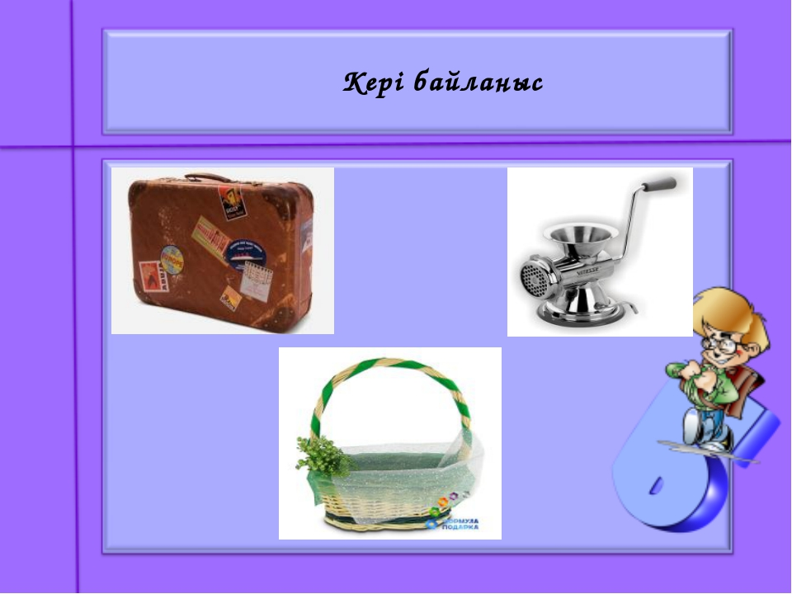  Әр топтағы оқушылар парақшаға рефлексия жазады. | Қыстырғыштар  баспармақ | Интербелсенді тақта    Суммативті бағалау

